
Bloqueio por faltas CNN
Workflow CNN Painel - Ações
Atualizado em 08 de outubro de 2026
Clariens Educação · Uso interno

Sumário
Se o sumário aparecer vazio, clique nele com o botão direito e escolha "Atualizar campo".
Sumário
Workflow CNN Painel - Ações
Para que serve
Quando roda
Fluxograma
Regras do nó decidir
Depois do PATCH
Liberação manual e o bloqueio das 01:00
Limites e tempo

Workflow CNN Painel - Ações
Arquivo: workflows/cnn-painel-acoes.json. Código: workflows/code/acoes-*.js e, no bloquear, os mesmos bloqueio-*.js do bloqueio das 01:00.

Para que serve
Executa as duas ações do painel sobre um paciente:
- liberar: { "ativo": true } no CNN. Pode ser antes do fim do prazo.
- bloquear: o fluxo de bloqueio só para esse paciente: busca a agenda dele, grava as faltas novas, acha a falta vigente e manda { "ativo": false }.

Antes do PATCH confere banco e CNN; depois grava a auditoria sempre e a tabela de controle só se o CNN aceitou.

Quando roda
POST /api/pacientes/:id/liberar e /bloquear na Vercel → webhook POST com { action, id, motivo, usuario } e Header Auth (X-Monitor-Key).
Settings: salvar todas as execuções (sucesso e erro). Cada ação fica registrada também no n8n; o número da execução vai para a auditoria (IdExecucaoN8n).

Fluxograma
O fluxo tem duas partes: primeiro valida o pedido e, no bloqueio, grava as faltas novas do paciente; depois confere a situação, fala com o CNN e registra a ação.

Parte 1: receber o pedido e atualizar as faltas
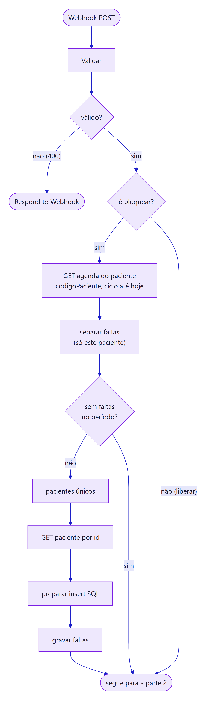

Parte 2: decidir, falar com o CNN e registrar
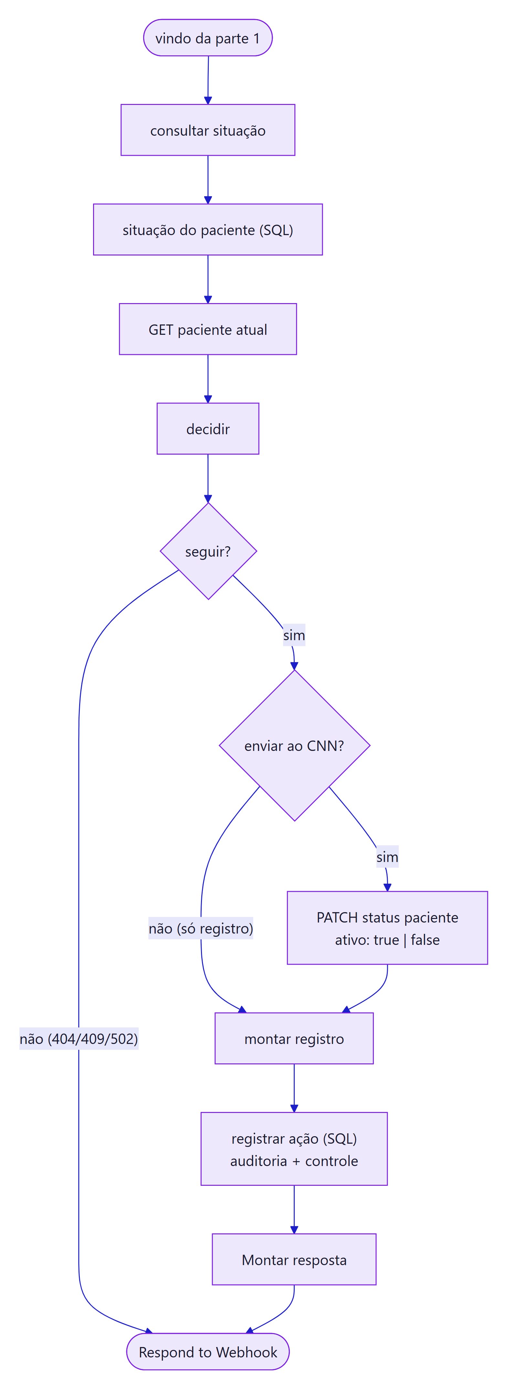

Regras do nó decidir
Situação | Liberar | Bloquear
Paciente sem falta na tabela | 404 | 404
Falta vigente fora do ciclo atual | segue (libera bloqueio que atravessou a virada) | 404
Prazo de liberação vencido | segue | segue (o prazo não impede o bloqueio)
GET no CNN deu 404 | 404 | 404
GET no CNN falhou | 502 | 502
CNN já ativo: true, com bloqueio registrado para a falta vigente (ou prazo vencido) | 409 JA_ATIVO: alguém liberou na plataforma (ou só registro, ver abaixo) | segue
CNN já ativo: true, sem bloqueio registrado para a falta vigente do ciclo | 409 NAO_BLOQUEADO: ainda não foi bloqueado; o painel oferece isentar a falta | segue
CNN já ativo: false | segue | 409 JA_BLOQUEADO (ou só registro)

O 409 evita PATCH repetido (duplo clique, duas pessoas ao mesmo tempo) e não grava auditoria, porque nada mudou.

CNN já no estado pedido: só registrar
Acontece quando alguém liberou ou bloqueou o paciente direto na plataforma do CNN: o banco diz uma coisa e o CNN outra. Exemplo: o painel mostra "Bloqueado", mas o CNN já está ativo: true.
- A primeira chamada responde 409 com codigo: "JA_ATIVO", "NAO_BLOQUEADO" ou "JA_BLOQUEADO". NAO_BLOQUEADO é o paciente que nunca foi bloqueado por essa falta. Ninguém o liberou, então o registro aqui é uma isenção da falta (isencao: true, texto "falta isenta no painel antes do bloqueio").
- O painel pergunta se o usuário quer registrar a situação. O detalhe do paciente também mostra a divergência, com o botão "Registrar liberação feita no CNN".
- A segunda chamada vai com apenasRegistrar: true. O nó enviar ao CNN? pula o PATCH e montar registro grava:
  - auditoria com Sucesso = 1, HttpStatus = NULL e RespostaApi = "Sem PATCH: paciente já estava ativo no CNN; …";
  - controle com LIBERADO (ou BLOQUEADO) e IdAgendaReferencia = a falta vigente.
- Resultado: no liberar, o bloqueio das 01:00 deixa de considerar essa falta e as anteriores. Só uma falta nova bloqueia de novo.

apenasRegistrar só vale se o CNN estiver mesmo no estado pedido. Se o paciente ainda estiver inativo, o liberar segue com o PATCH normal.
antecipada = true quando é liberação com o prazo ainda correndo.

Depois do PATCH
PATCH | Auditoria (CtlCnnAcaoPaciente) | Controle (CtlCnnControlePaciente) | Resposta
2xx | Sucesso = 1, HttpStatus | MERGE: LIBERADO/BLOQUEADO, IdAgendaReferencia = falta vigente, quem, motivo | 200 { ok, acao, antecipada, dataFimBloqueio, mensagem, idAcao }
erro | Sucesso = 0, HttpStatus, RespostaApi | não muda | 502 "A API do CNN recusou (HTTP …): …"

Os dois comandos SQL rodam numa transação (SET XACT_ABORT ON). Se a gravação falhar depois de um PATCH que deu certo, a resposta continua 200, com avisoAuditoria (o painel mostra o aviso em vermelho). O CNN já foi alterado; corrija a auditoria à mão a partir da execução no n8n.

Liberação manual e o bloqueio das 01:00
O controle guarda IdAgendaReferencia = a falta vigente no momento da liberação. O bloqueio das 01:00 pula quem está LIBERADO com essa mesma falta vigente (bloqueio.md). Quando entra uma falta nova, a vigente muda e o paciente volta a ser bloqueado normalmente.

Limites e tempo
- HTTP com timeout de 15 s cada; agenda do paciente com até 20 páginas de 100.
- A Vercel espera até 55 s (lib/n8n.js) e a função tem maxDuration de 60 s. Se passar disso, o painel mostra "O n8n não respondeu a tempo. Confira o histórico antes de repetir a ação." A ação pode ter sido concluída.
- A confirmar no primeiro teste: que o parâmetro codigoPaciente do GET /agenda/lista filtra pelo idPaciente. Se a API ignorar o filtro, separar faltas ainda descarta as faltas de outros pacientes, mas a busca fica lenta (agenda inteira) e pode estourar o tempo.

